תאריך: _______
לכבוד
__________
__________
כאן

שלום רב,

לקראת דיון בתיקך האקדמי, הינך מתבקש/ת לערוך את קורות החיים שלך על-פי התבנית המקובלת באוניברסיטת חיפה. אנא תשומת ליבך להנחיות המפורטות ולהתאמה המדויקת של פרסומיך לסעיפים השונים.

נודה לך אם תאשר/י, שהמסמך הסופי של קורות החיים ורשימת הפרסומים שמסרת, הינו המסמך המדויק והמעודכן ביותר וכי במידה שייפתחו הליכים, יישלחו על-ידך למחלקת מינויים והעלאות עדכונים שוטפים עד לתום ההליכים.

אני מודה לך על שיתוף הפעולה, ומאחל לך הצלחה.

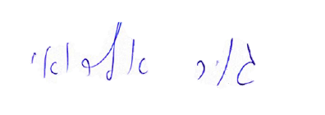
בברכה,

פרופ' גור אלרואי
רקטור

תאריך __________

אל: מחלקת מינויים והעלאות (באמצעות מרכזת הפקולטה)

שלום רב,

ברצוני לאשר בזאת כי "קורות החיים ורשימת הפרסומים" שלי המוגשים לבדיקה, היא הרשימה המדויקת והמעודכנת ביותר וכי במידה שייפתחו הליכים, אשלח למחלקת מינויים והעלאות, באופן שוטף, קורות חיים מעודכנים עד לסיום ההליכים.

בברכה,

שם: _____________________ חתימה: ___________________

